Vstupte do Obráceného světa: Samsung a Netflix nabízejí exkluzivní motiv Stranger Things pro zařízení Galaxy

Praha 12. ledna 2025 – S koncem seriálu Stranger Things dávají společnosti Samsung Electronics a Netflix fanouškům příležitost oslavit poslední sezónu kultovního seriálu, který téměř deset let formoval popkulturu. Od 12. ledna 2026 si můžou uživatelé smartphonů Samsung Galaxy ve 186 zemích prostřednictvím aplikace Galaxy Store zdarma stáhnout exkluzivní motiv a tapety Stranger Things. Možnost platí po omezenou dobu pro ty, kteří si stáhnou nebo spustí aplikaci Netflix.

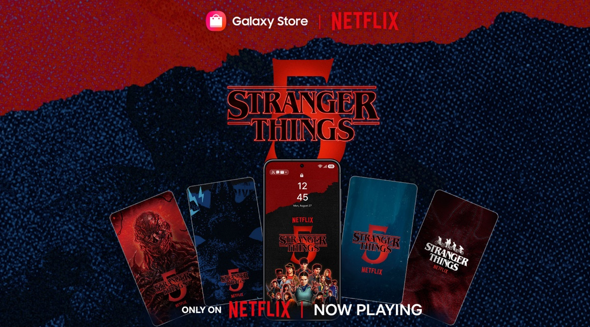

Kultovní výjevy z kulturního fenoménu
Od svého debutu v roce 2016 patří seriál Stranger Things k přelomovým dílům, které stojí za vzestupem Netflixu jako přední světové zábavní streamovací platformy. Seriál se stal globálním megahitem, který přilákal diváky a vyvolal diskuze napříč kontinenty a generacemi. Po uvedení první části páté sezóny 27. listopadu 2025 se seriál umístil na prvním místě v 91 zemích a během prvních pěti dnů zaznamenal 59,6 milionu zhlédnutí, což je dosud největší úspěch anglicky mluveného seriálu na Netflixu. Stal se také prvním seriálem v historii Netflixu, který se umístil se všemi pěti sezónami současně v globální top 10 a tento rekord udržel po dobu pěti po sobě jdoucích týdnů. Všechny epizody poslední sezóny jsou nyní k dispozici ke streamování po celém světě, a to výhradně na Netflixu.

Exkluzivní obsah společnosti Samsung inspirovaný 5. sérií na trend kolem seriálu reaguje. Kolekce, která je ke stažení od 12. ledna do 22. února, obsahuje speciální motiv a pět tapet s postavami a lokacemi ze seriálu, včetně Hawkinsu a Obráceného světa. Vizuální prvky odrážejí jedinečnou atmosféru seriálu a umožňují fanouškům vnést atmosféru seriálu do svého každodenního života.

Dlouholeté partnerství oslavující výjimečné příběhy
Samsung a Netflix spolu dlouhodobě spolupracují a přinášejí zajímavý a kvalitní obsah inspirovaný některými z nejoblíbenějších seriálů na světě. Nejnovější spolupráce navazuje na jejich nedávné partnerství, v jejichž rámci nabídly speciální motivy inspirované celosvětově úspěšným filmem KPop: Lovkyně démonů. Ještě dřív společnosti spolupracovaly při příležitosti uvedení 4. řady seriálu Stranger Things.

O společnosti Samsung Electronics Co., Ltd.
Samsung inspiruje svět a tvoří budoucnost svými převratnými myšlenkami a technologiemi. Společnost nově definuje svět televizorů, smartphonů, nositelných chytrých zařízení, tabletů, digitálních spotřebičů, síťových a paměťových prvků, LSI systémů, polovodičů a LED displejů. Kromě samotných přístrojů nabízí Samsung komplexní propojené zážitky díky ekosystému SmartThings a díky otevřené spolupráci s partnery. Aktuální informace najdete v Samsung Newsroom na adrese https://news.samsung.com/cz.

Kontaktní osoby
Veronika Schieblová, PR Manažerka Leona Daňková, Taktiq Communications
Tel.: +420 724 090 495 Tel.: +420 605 228 810
E-mail: v.schieblova@partner.samsung.com E-mail: leona.dankova@taktiq.com

Speciální balíček motivů je k dispozici ke stažení na chytrých telefonech Galaxy s operačním systémem Android verze 15–16. Na některých modelech nemusí být podporován. Tapety jsou k dispozici ke stažení na smartphonech Galaxy s operačním systémem Android verze 8 nebo novější. Motivy a tapety jsou k dispozici po omezenou dobu a můžou být kdykoli změněny nebo odstraněny bez předchozího upozornění a bez nároku na náhradu škody od společností Samsung Electronics nebo Netflix.

